**ĐỀ SỐ 01**

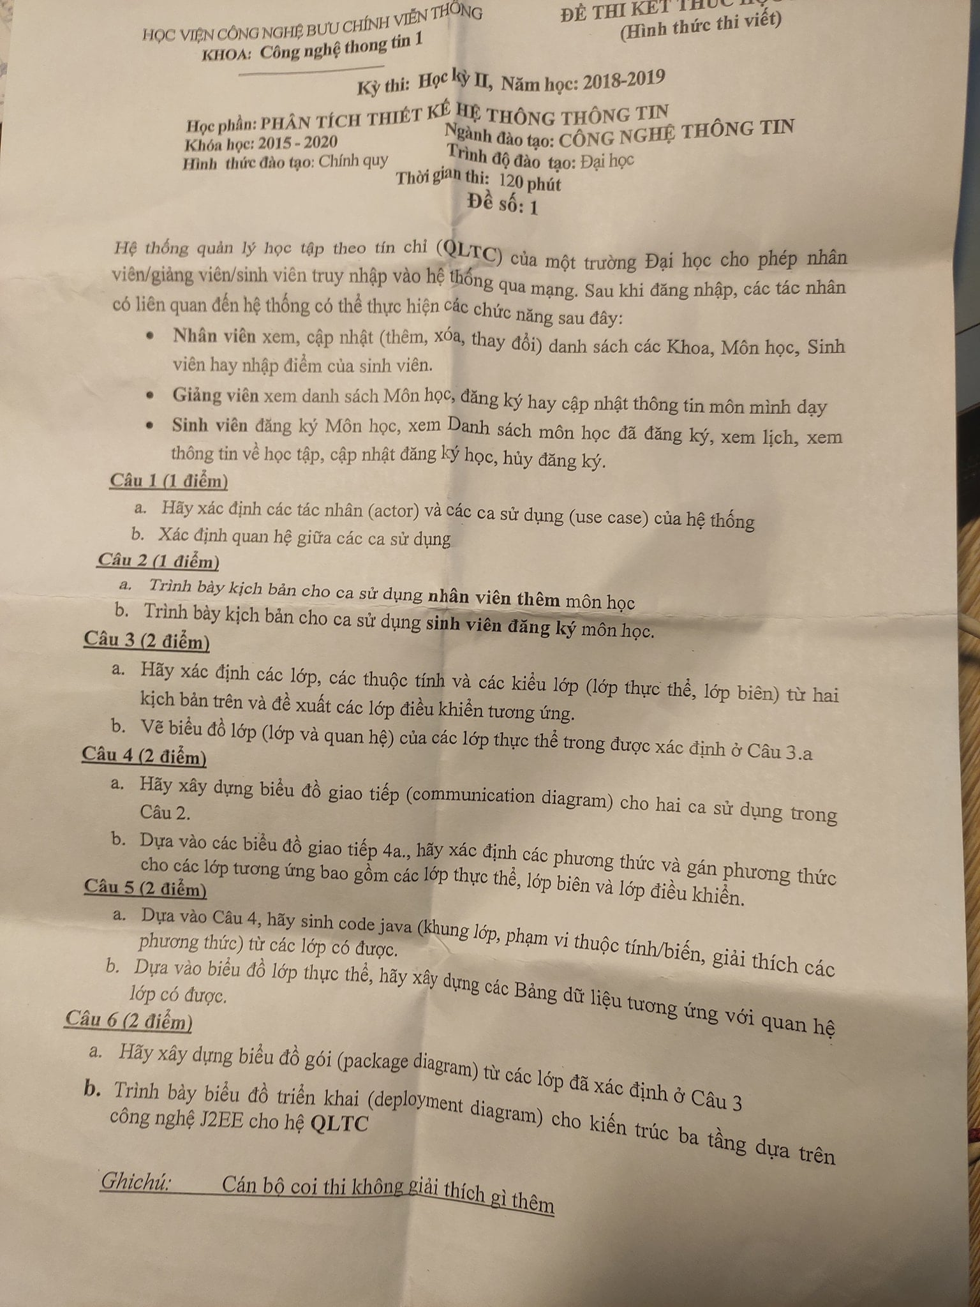

**ĐỀ SỐ 02**

Một hệ thống quản lý nhà hàng cho phép nhân viên quản lí, nhân viên bán hàng và khách hàng sử dụng. Sau khi đăng nhập, các tác nhân có thể thực hiện:

* + **Nhân viên quản lí:** xem các loại thống kê: món ăn, nguyên liệu, khách hàng và nhà cung cấp. Quản lí thông tin món ăn, lên menu món ăn dạng combo.
  + **Nhân viên kho**: nhập nguyên liệu từ nhà cung cấp, quản lí thông tin nhà cung cấp
  + **Nhân viên bán hàng:** nhận khách, nhận gọi món, nhận thanh toán tại bàn, làm thẻ thành viên cho khách hàng, xác nhận thông tin đặt bàn và đặt món trực tuyến của khách hàng.
  + **Khách hàng:** tìm kiếm, đặt bàn và đặt món trực tuyến.
  + Chức năng khách hàng **tìm kiếm thông tin món ăn**: chọn menu tìm thông tin món ăn → nhập tên món ăn để tìm → hệ thống hiện danh sách các món ăn có tên chứa từ khóa vừa nhập → click vào một món ăn xem chi tiết → hệ thống hiện thông tin chi tiết về món ăn.
  + Chức năng nhân viên **thống kê khách hàng theo doanh thu**: chọn menu xem báo cáo

→ chọn thống kê khách hàng theo doanh thu → chọn thời gian bắt đầu, kết thúc thống kê → xem thống kê khách hàng → chọn một khách để xem chi tiết → xem các lần khách đã gọi → chọn xem 1 lần gọi → xem hóa đơn tương ứng.

## Câu 1 (2 điểm)

1. Trình bày biểu đồ ca sử dụng (use case) cho hai chức năng: khách hàng **tìm kiếm thông tin món ăn**, và nhân viên **thống kê khách hàng theo doanh thu**
2. Trình bày kịch bản (scenario) cho hai ca sử dụng trong Câu 1.a

## Câu 2 (2 điểm)

1. Xác định các lớp thực thể (tên lớp, các thuộc tính cơ bản)
2. Xây dựng biểu đồ lớp phân tích của các lớp thực thể đã được xác định.

## Câu 3 (2 điểm)

1. Xây dựng biểu đồ giao tiếp (communication diagram) cho hai ca sử dụng trong Câu 1.a.
2. Xây dựng biểu đồ biểu đồ lớp thiết kế cho hai ca sử dụng trong Câu 1.a.

## Câu 4 (2 điểm)

1. Dựa vào các lớp thực thể, hãy xây dựng các bảng dữ liệu tương ứng với quan hệ lớp có được.
2. Dựa vào Câu 3.a, hãy sinh code java (khung lớp, phạm vi thuộc tính/biến, giải thích các phương thức) từ các lớp có được.

## Câu 5 (2 điểm)

1. Xây dựng biểu đồ biểu đồ gói (package diagram) từ các lớp xác định trong Câu 3.a.

# Xây dựng biểu đồ triển khai (deployment diagram) cho kiến trúc ba tầng dựa trên công nghệ J2EE cho hệ thống.

**ĐỀ SỐ 03**

Một hệ thống quản lý gara ô tô cho phép nhân viên quản lí, nhân viên bán hàng và nhân viên kho sử dụng. Sau khi đăng nhập, các tác nhân có thể thực hiện:

* + **Nhân viên quản lí:** xem các loại thống kê: dịch vụ, phụ tùng, khách hàng và nhà cung cấp. Quản lí thông tin dịch vụ, phụ tùng.
  + **Nhân viên kho**: nhập phụ tùng từ nhà cung cấp, quản lí thông tin nhà cung cấp
  + **Nhân viên bán hàng:** nhận khách, nhận yêu cầu dịch vụ và phụ tùng từ khách, phân công nhân viên kỹ thuật theo dịch vụ khách yêu cầu, nhận thanh toán từ khách hàng.
  + **Khách hàng**: Tìm kiếm thông tin dịch vụ, đặt lịch hẹn trực tuyến
  + Chức năng khách hàng **tìm kiếm thông tin dịch vụ**: chọn menu tìm thông tin dịch vụ/phụ tùng → nhập tên dịch vụ/phụ tùng để tìm → hệ thống hiện danh sách các dịch vụ/phụ tùng có tên chứa từ khóa vừa nhập → click vào một dịch vụ/phụ tùng xem chi tiết → hệ thống hiện thông tin chi tiết về dịch vụ/phụ tùng.
  + Chức năng nhân viên **thống kê khách hàng theo doanh thu**: chọn menu xem báo cáo

→ chọn thống kê khách hàng theo doanh thu → chọn ngày bắt đầu, kết thúc thống kê → xem thống kê khách hàng → click vào một khách hàng → xem chi tiết các lần khách hàng đến sửa xe → click vào một lần → xem hóa đơn chi tiết tương ứng.

## Câu 1 (2 điểm)

1. Trình bày biểu đồ ca sử dụng (use case) cho hai chức năng: khách hàng **tìm kiếm thông tin dịch vụ**, và nhân viên **thống kê khách hàng theo doanh thu**
2. Trình bày kịch bản (scenario) cho hai ca sử dụng trong Câu 1.a

## Câu 2 (2 điểm)

1. Xác định các lớp thực thể (tên lớp, các thuộc tính cơ bản)
2. Xây dựng biểu đồ lớp phân tích của các lớp thực thể đã được xác định.

## Câu 3 (2 điểm)

1. Xây dựng biểu đồ giao tiếp (communication diagram) cho hai ca sử dụng trong Câu 1.a.
2. Xây dựng biểu đồ biểu đồ lớp thiết kế cho hai ca sử dụng trong Câu 1.a.

## Câu 4 (2 điểm)

1. Dựa vào các lớp thực thể, hãy xây dựng các bảng dữ liệu tương ứng với quan hệ lớp có được.
2. Dựa vào Câu 3.a, hãy sinh code java (khung lớp, phạm vi thuộc tính/biến, giải thích các phương thức) từ các lớp có được.

## Câu 5 (2 điểm)

1. Xây dựng biểu đồ biểu đồ gói (package diagram) từ các lớp xác định trong Câu 3.a.
2. Xây dựng biểu đồ triển khai (deployment diagram) cho kiến trúc ba tầng dựa trên công nghệ J2EE cho hệ thống.